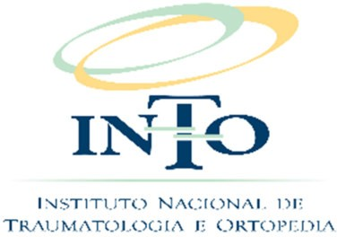
Instituto Nacional de Traumatologia e Ortopedia Mestrado em Ciências Aplicadas ao Sistema Musculoesquelética

Ficha de avaliação curricular – Processo Seletivo 2023

Nome do candidato:

 | Critério |  |  | Pontuação Máxima | Pontos
Iniciação científica (IC) oficial ou  PIBIC |  |  |  | 2 | pontos
Experiência profissional em cargo de  nível superior na área de interesse |  |  |  | 3 | pontos
Artigo completo em revista indexada |  |  |  | 6 | pontos
Artigo em revista não indexada |  |  |  | 3 | pontos
Capítulos de livros publicados |  |  |  | 3 | pontos
Apresentação oral em evento científico |  |  |  | 3 | pontos
Resumo publicado em anais de eventos científicos  *(Deve ser anexada a ficha catalográfica dos anais e certificados de apresentação, além da página de  publicação do resumo) |  |  |  | 2 | pontos
Trabalho completo publicado em anais de eventos científicos  *(Deve ser anexada a ficha catalográfica dos anais e certificados de apresentação, além da página de  publicação do resumo) |  |  |  | 3 | pontos
Participação em eventos científicos |  |  |  | 2 | pontos
Palestrante em eventos nacionais ou  internacionais |  |  |  | 3 | pontos
Patente |  |  |  | 4 | pontos
Cursos em áreas afins  *(Carga horária mínima de 8h) |  |  |  | 2 | pontos
Pós-graduação lato-sensu em áreas afins |  |  |  | 1 | pontos
Prêmios e títulos em áreas afins |  |  |  | 1 | pontos

Obs: Listar o que foi solicitado considerando a pontuação máxima e enviar os comprovantes na ordem em que foram listados.

